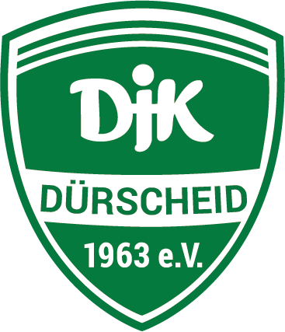
Platzordnung Kunstrasen
Liebe Fußballfreunde,
damit wir alle lange Freude an unserem Kunstrasenplatz haben, bitten wir unbedingt um die Beachtung folgender Regeln:

- Der Kunstrasenplatz ist ausschließlich für den Trainings- und Spielbetrieb bestimmt.
- Das Betreten der Kunstrasenfläche ist nur den Mannschaften, Betreuern und Schiedsrichtern gestattet.
- Zuschauer werden gebeten, sich während der Spiele nur auf der Tribüne aufzuhalten.
- Das Betreten der Kunstrasenfläche ist nur mit geeigneten und sauberen Sportschuhen erlaubt. Nicht erlaubt sind Schuhe mit Schraubstollen.
- Im Innenraum der Sportanlage ist Rauchen, Kaugummi kauen und der Verzehr von Speisen und Getränken (außer Mineralwasser) verboten.
- Glasflaschen und Gläser sind ebenfalls im Innenraum der Sportanlage verboten!
- Feuerwerk und Pyrotechnik dürfen auf der gesamten Platzanlage nicht abgebrannt werden.
- Hunde sind nur auf der Tribüne erlaubt und grundsätzlich anzuleinen.
- Den Anweisungen des Platzwartes ist Folge zu leisten.

Bei entstandenen Schäden durch Nichteinhaltung der Platzordnung werden Ersatzansprüche geltend gemacht.
Der Vorstand

